**Статья по практике «Винтажные пионы»**

Данная учебная практика проводится в рамках метопредметного дня в конце учебной четверти.

**Цели:**

* Главная цель практики – это профессиональное самоопределение учащихся 7 классов в профессии: художник дизайнер-декоратор.
* Овладение навыками создания творческой декоративной композиции в старинном японском стиле.

**Задачи:**

• **образовательная** – познакомить учащихся с понятием «японская живопись Суйбокуга, техника бокаси, овладение практическими декоративными приемами и навыками по созданию декоративной творческой работы;

• **воспитательная** – способствовать воспитанию эстетического вкуса, ответственности, аккуратности, инициативности.

• **развивающая** – способствовать развитию познавательного интереса к предмету, творческих способностей, самостоятельности учащихся, умения анализировать, сравнивать, обобщать и систематизировать.

**Метапредметные результаты:**

* Умение самостоятельно планировать пути достижения целей, в том числе альтернативные, осознанно выбирать наиболее эффективные способы решения учебных и познавательных задач.
* Умение соотносить свои действия с планируемыми результатами, осуществлять контроль своей деятельности в процессе достижения результата.
* Умение оценивать правильность выполнения учебной задачи, собственные возможности ее решения.
* Умение определять понятия, создавать обобщения, устанавливать аналогии, классифицировать, самостоятельно выбирать основания и критерии для классификации, устанавливать причинно-следственные связи, строить логическое рассуждение, умозаключение (индуктивное, дедуктивное, по аналогии) и делать выводы.
* Умение создавать, применять и преобразовывать знаки и символы, модели и схемы для решения учебных и познавательных задач.

**Продукт:**

Декоративная работа, стилизованная под старинную японскую живопись.

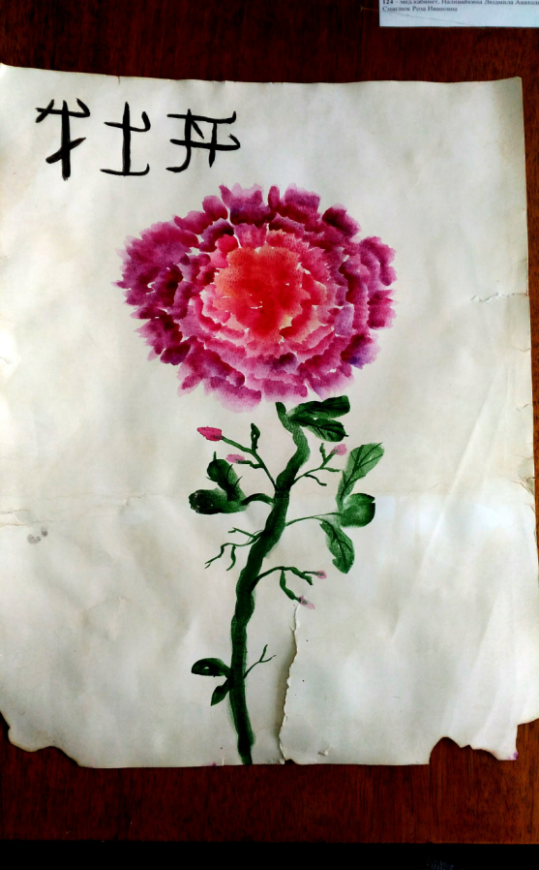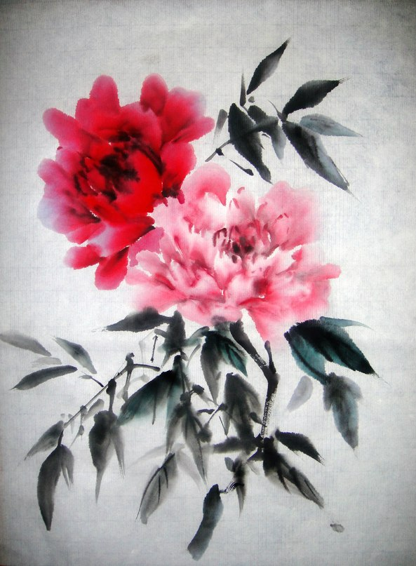

**Возрастная группа**: учащиеся 7 классов.

**Организационные условия:**

**Форма организации**: внеурочная деятельность, интенсив.

**Продолжительность**: 1,5 часов.

**Помещение**: учебный кабинет.

**Оборудование**: ноутбук, проектор, экран.

**Материалы:**

* Заварка чая 1 пакетик, 2 альбомных листа А4 и лист формата А3, акварель, кисти, губка посудная, несколько салфеток.

**Техническое Задание:**

* Ознакомление с теорией по древней японской живописи Суйбокуга и технике бокаси;
* Ознакомление с приемами «состаривания» бумаги, выбрать для собственного использования необходимые приемы, выполнить действия по декорированию бумаги;
* На черновом листе выполнить наброски творческой работы;
* Выполнить работу на декорированном листе;
* Подготовить выступление с описанием практики.

***японская живопись суйбокуга***

* Суйбокуга переводится как «картина водой и тушью». Только из одних этих компонентов и состоит весь стиль. Предшествующие суйбокуга техники возникли в древнем Китае. Картины тогда создавались простыми мазками туши. Позже художники стали экспериментировать, пытаясь сочетаниями линий добиться объёмности и выразительности. К первой половине VIII века в эпоху династии Тан зародился полноценный стиль рисования тушью, который сегодня мы называем Суйбокуга.

Пионы в японской Живописи

* Пион в Японии издавна считается символом духовного богатства, благородства, благополучия и процветания!
* 牡丹
* Mǔdan

пион древовидный